**Отчет о проведенных мероприятиях детско-юношеской оргагизацией**

**«Жас Ұлан»**

КГУ «Луганская средняя общеобразовательная школа Павлодарского района» было проведено челлендж «Алғыс айту күні».

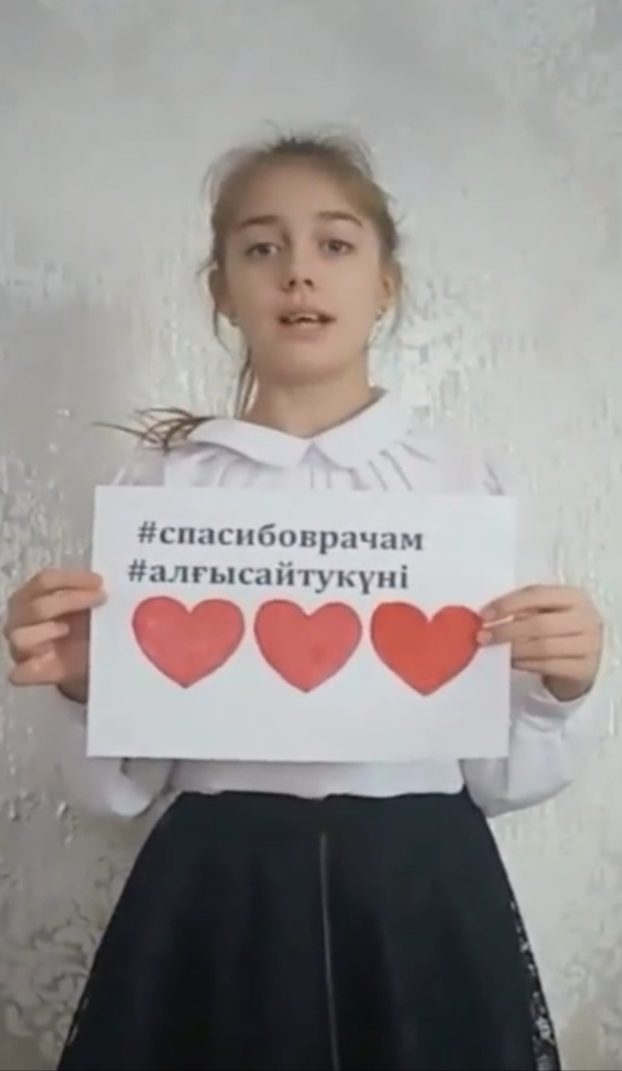 

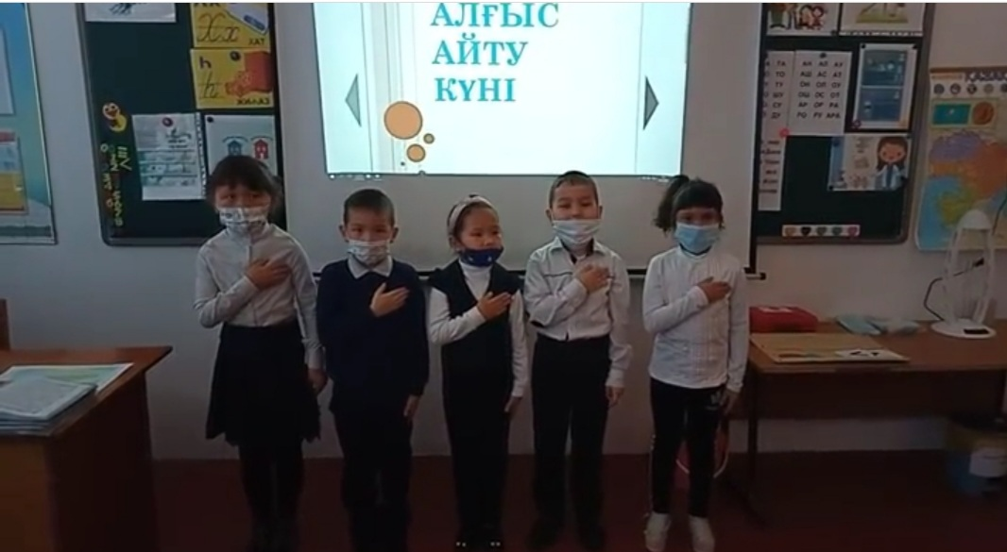

**Акция «30 добрых дел», посвященный 30-летию**

**Независимости РК**

Заместители директоров по воспитательной работе Павлодарского района приняли участие в акции "30-добрых дел", посвященный 30-летию Независимости РК. Первыми приняли участие заместители директора по воспитательной работе Кеменгерской СОШ Бейсекеевой А.А и Сембиной Г.С .В период акций мы оказали помощь малообеспеченной семье в виде продуктовой корзины. Акция продолжается... Эстафету передаем Черноярской СОШ.

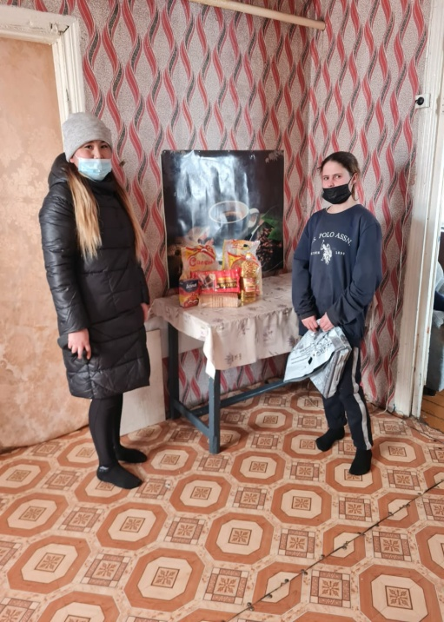 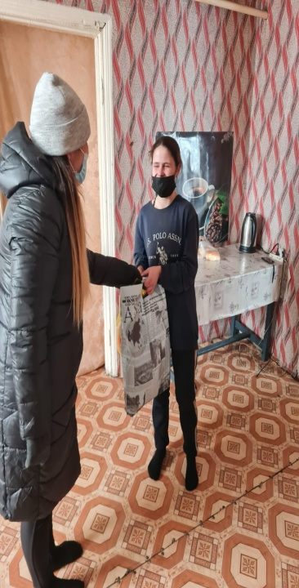 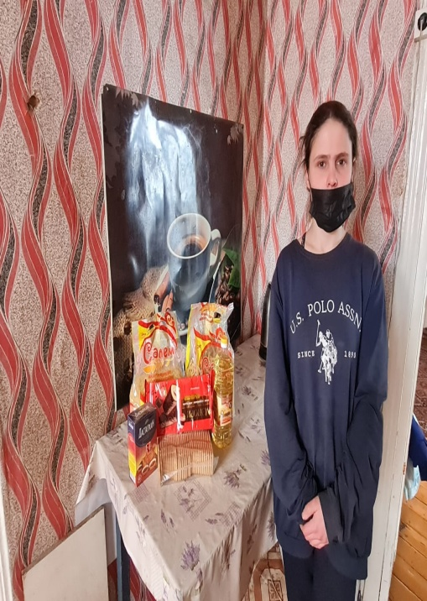

Луганская СОШ продолжает участвовать в акции 30 добрых дел, посвященный 30-летию Независимости РК раздают маски жителям села.

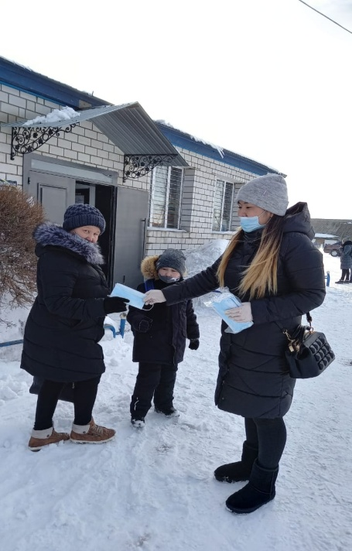 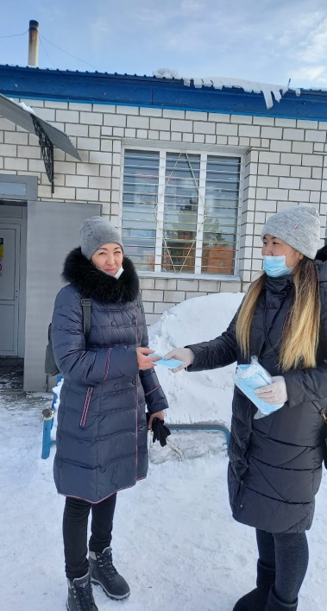 

КГУ «Луганская средняя общеобразовательная школа Павлодарского района» было проведено челлендж «Менің сүйікті әжем».

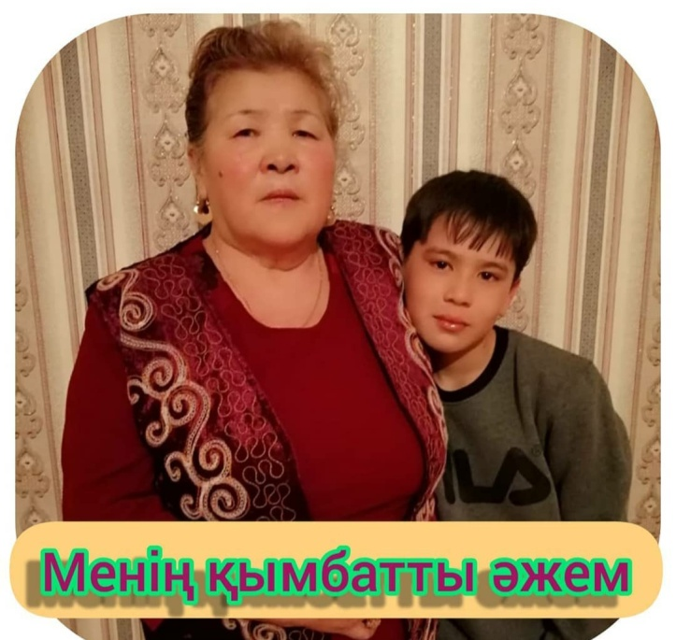 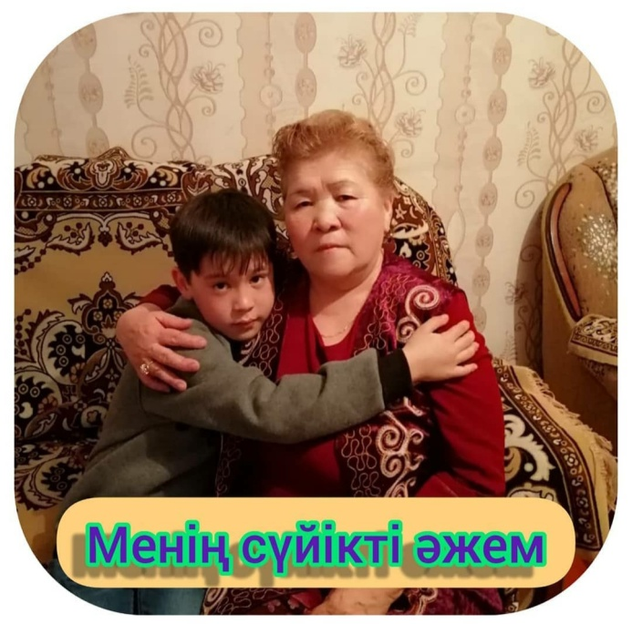

В Луганской СОШ к Международному женскому дню 8 Марта в библиотеке организована выставка творческих работ: "Букет для мамы".

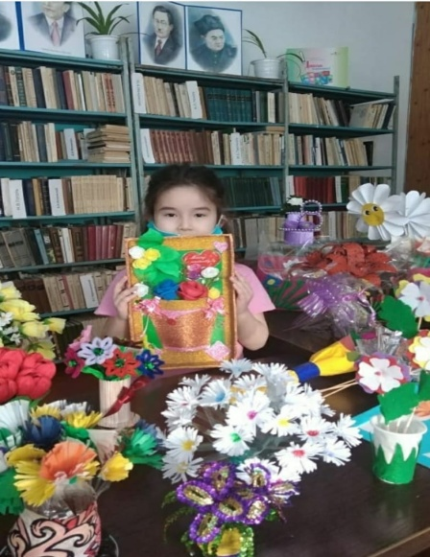 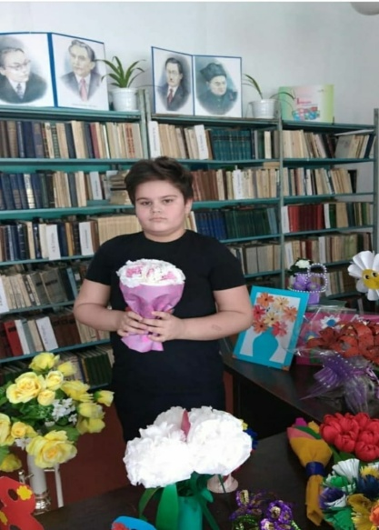 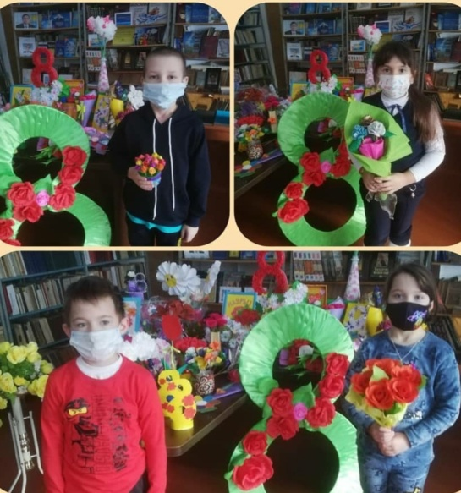

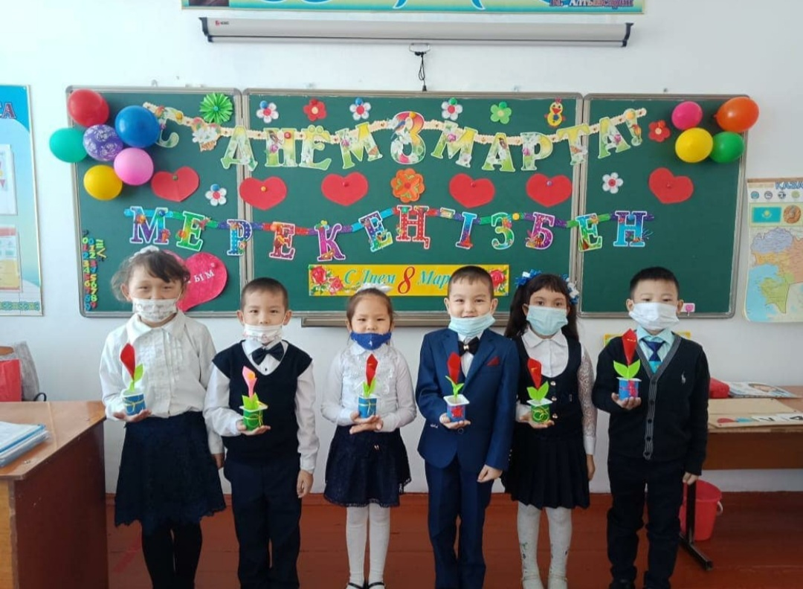

КГУ «Луганская средняя общеобразовательная школа Павлодарского района» поддерживают призыв общественного фонда "JEBE" под названием: "Ең әдемі киім- ұлттық киім"

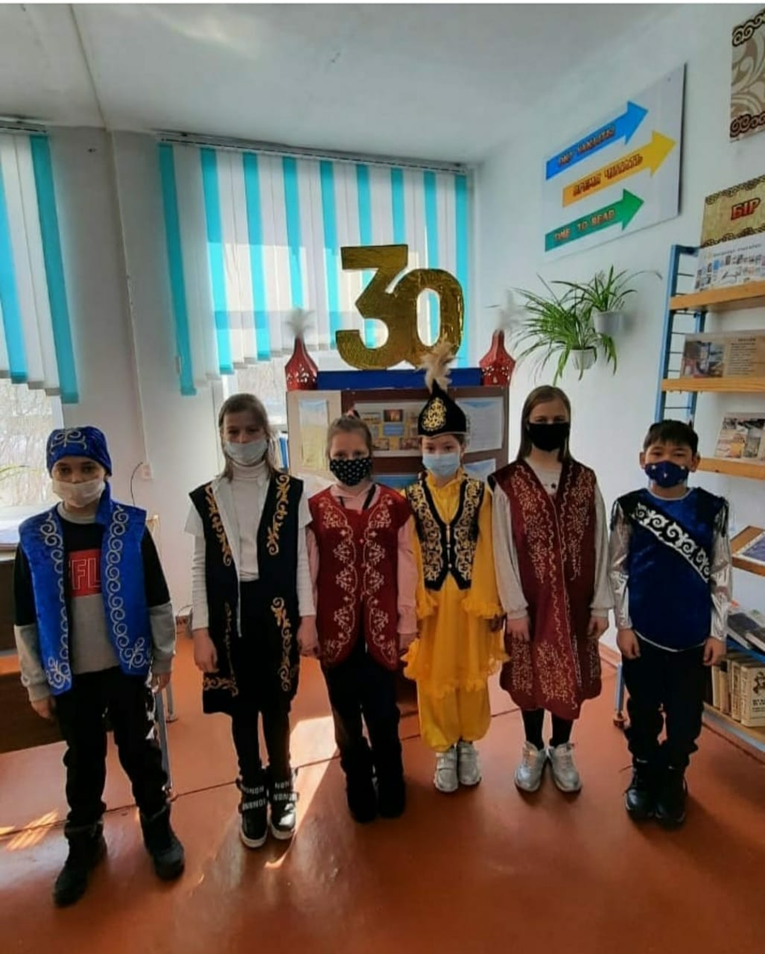 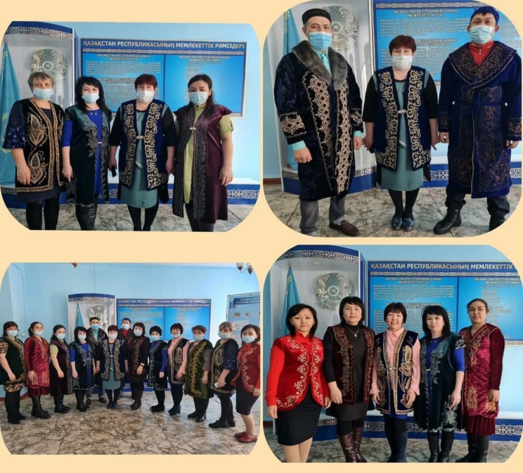

КГУ «Луганская средняя общеобразовательная школа Павлодарского района» к празднику Наурыз проводятся казахские национальные игры.

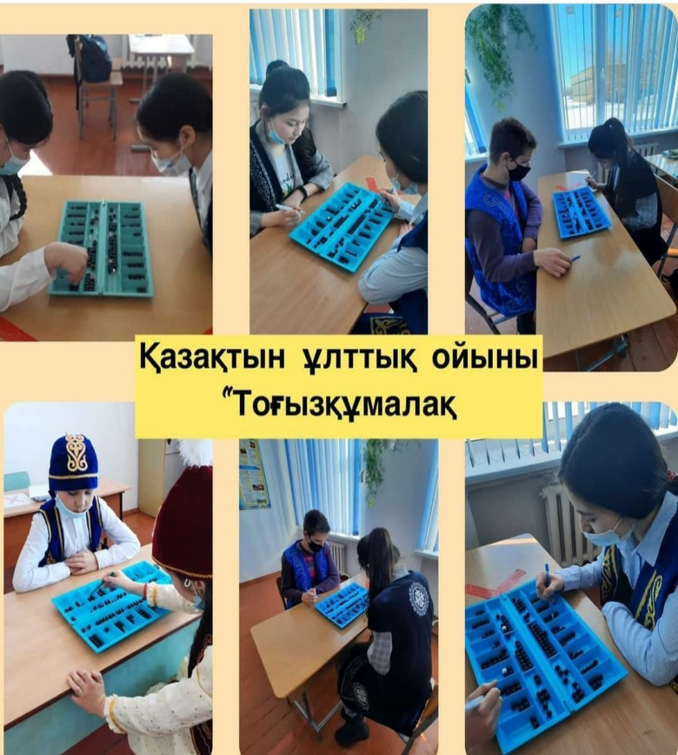 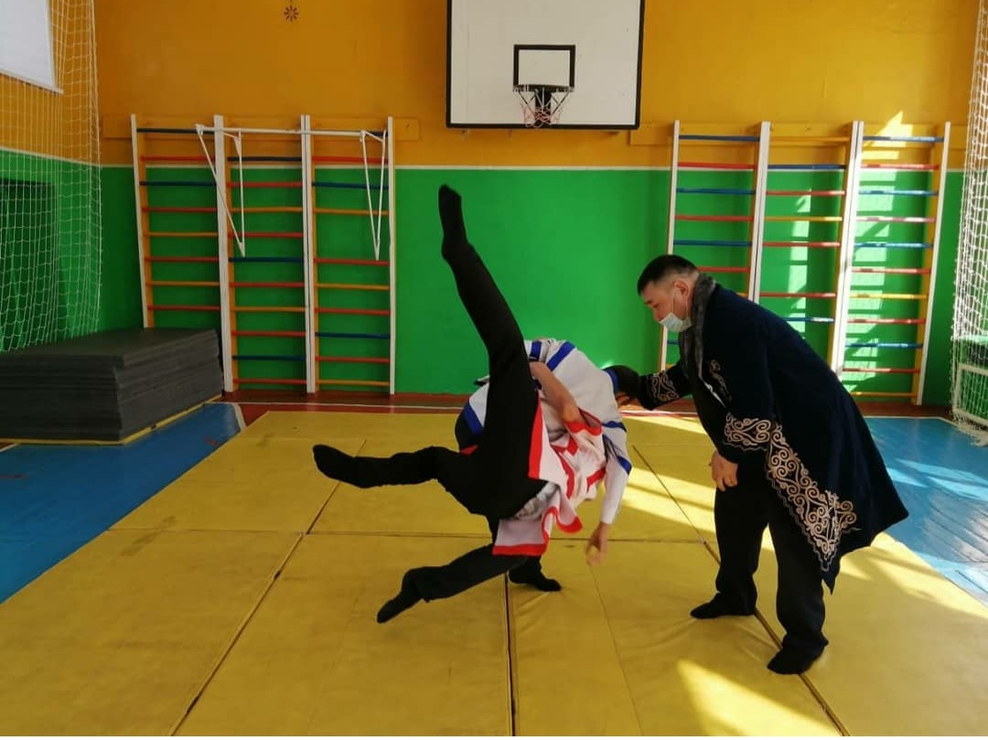

КГУ «Луганская средняя общеобразовательная школа Павлодарского района» было проведено челлендж «Baursak party”.

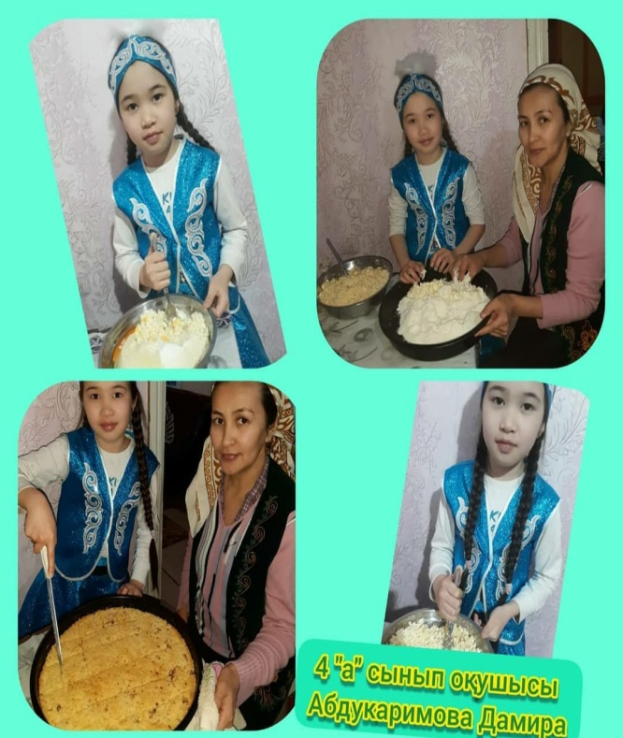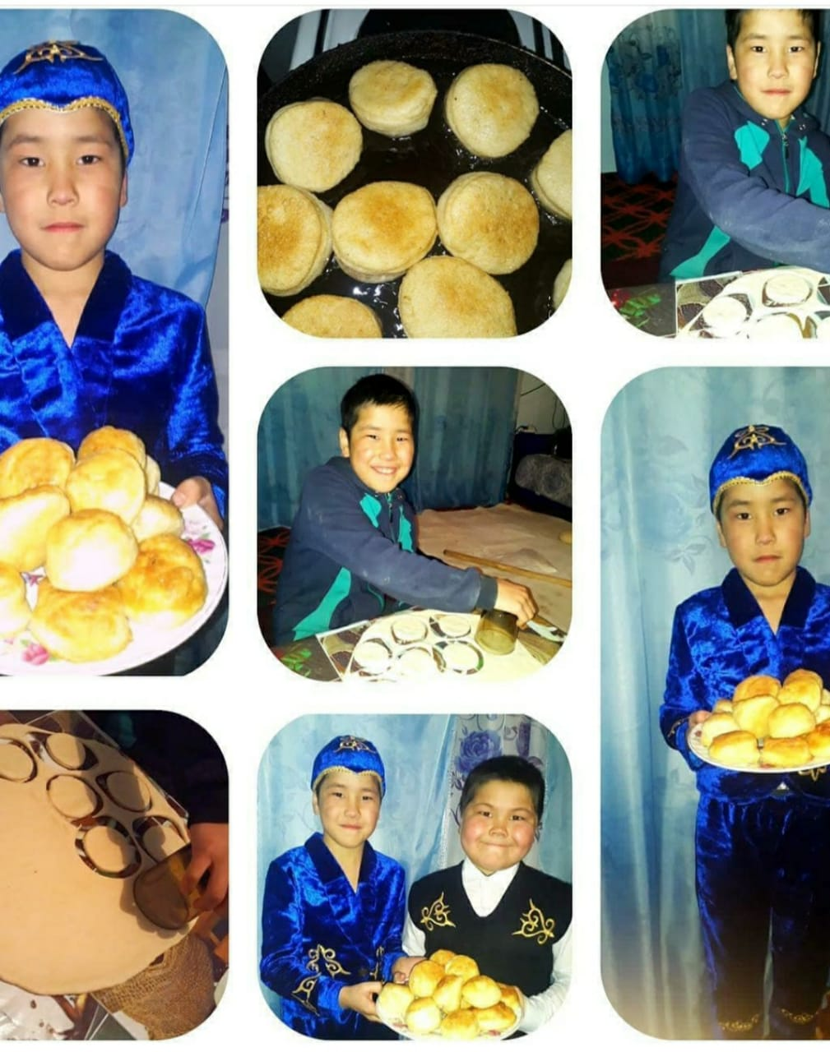

КГУ «Луганская средняя общеобразовательная школа Павлодарского района» было проведено челлендж "Жеті ата".

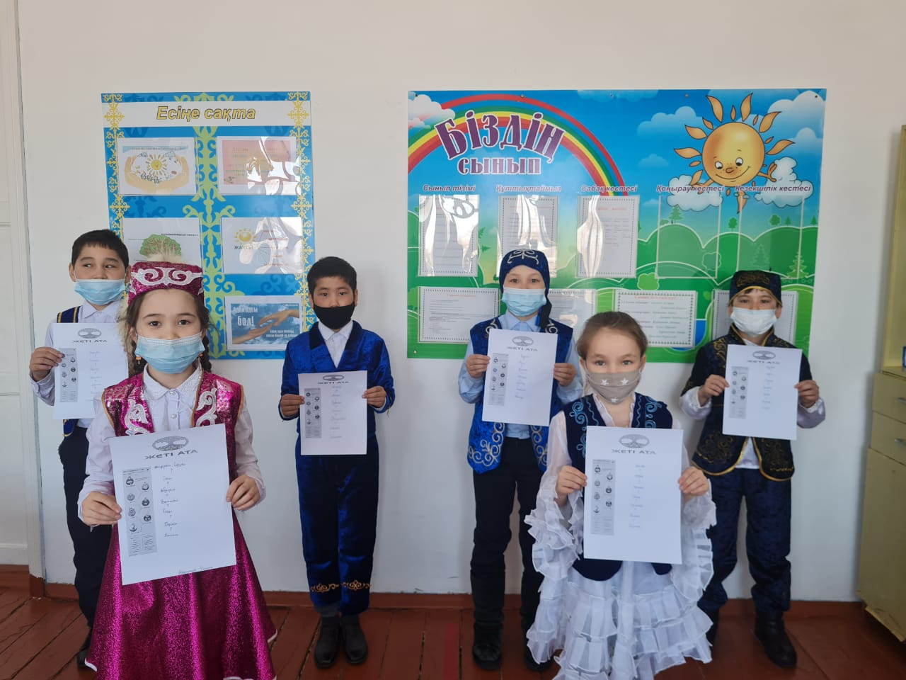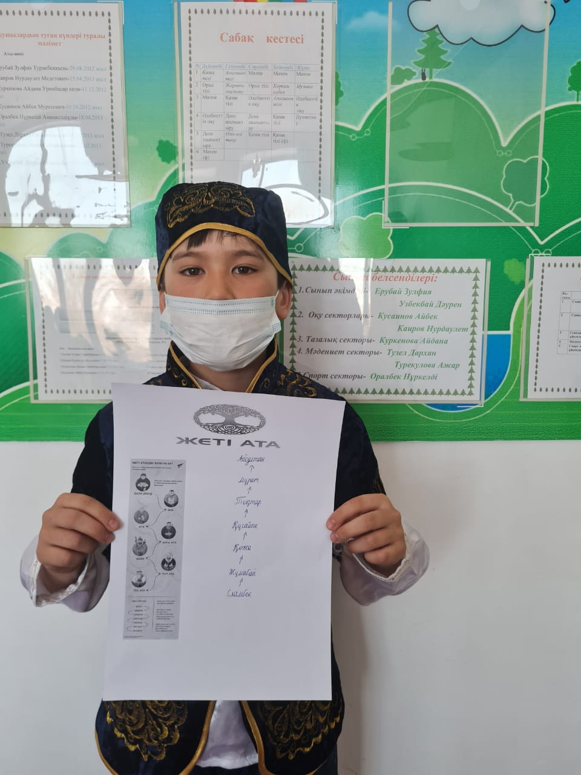

КГУ «Луганская средняя общеобразовательная школа Павлодарского района» было проведено челлендж "Мой забавный питомец".

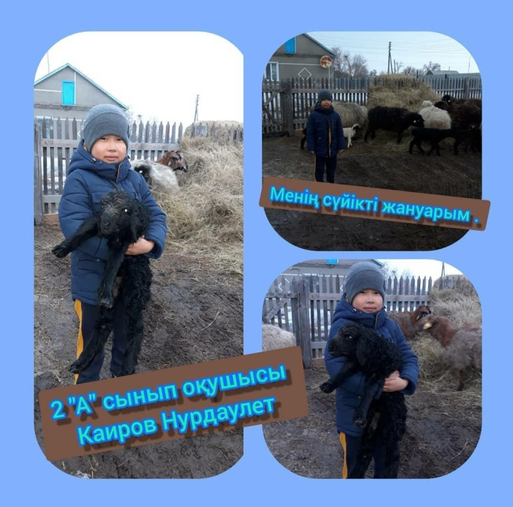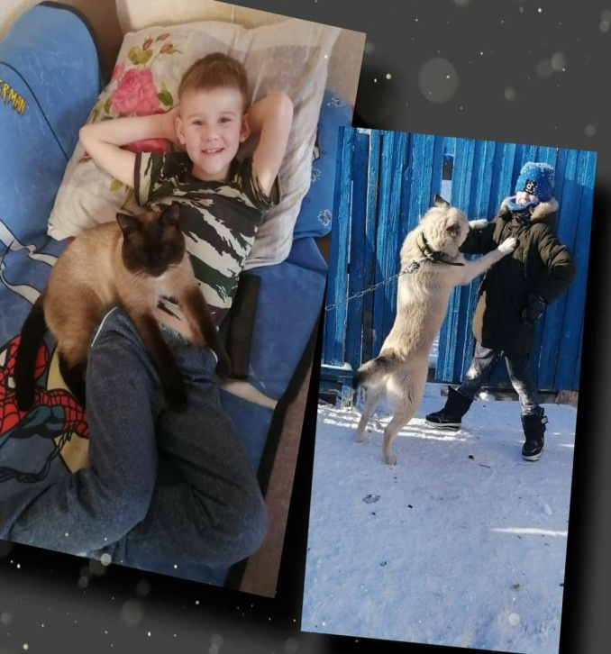

КГУ «Луганская средняя общеобразовательная школа Павлодарского района» провели мероприятие "Химичим вместе с папой", проводит весенние каникулы с пользой.

